Отзыв на первую редакцию проекта межгосударственного стандарта 767-91
«Аноды медные. Технические условия»

Структурный  элемент стандарта | Сокращенное  наименование  национального органа | Предложение, замечание | Заключение  разработчика
В целом по  стандарту | Госстандарт  Республики Беларусь | Уточнить, в проекте межгосударственного стандарта приведено два раза предисловие. Уточнить год утверждения ссылочных документов: ГОСТ 1.0-92 заменить на ГОСТ 1.0-2015 и ГОСТ 1.2-2009 заменить на ГОСТ 1.2-2015 | Принято. Стандарт оформлен в соответствии с требованиями ГОСТ 1.5–2001, Изменение 2.
Раздел 2 | Госстандарт  Республики Беларусь | Исключить ссылки: «ГОСТ 9557-87»,  «СТ СЭВ 543-77»,  «ГОСТ Р ИСО 2859-1-2007» (см. ГОСТ 1.5-2001, п.4.8.5.1).  Исключить ссылки на ошибочно указанные стандарты  «ГОСТ10692 (см. наименование ссылочного стандарта).  Уточнить ссылку на «ГОСТ 18242-72».  Уточнить текст примечания в соответствии с требованиями ГОСТ 1.5-2001 (п.3.8.5) | Принято  Отклонено  СТ СЭВ 543-77 действует и устанавливает правила записи и округления чисел, выраженных в десятичной системе счисления.  Отклонено  ГОСТ Р ИСО 2859-1-2007 – действующий. В соответствии с п.4.8.6 ГОСТ 1.5–2001, данная ссылка имеет не нормативный, а рекомендательный характер  Принято  ГОСТ 18242-72 действует, но утратил силу в РФ.  Принято
Раздел 4 | Госстандарт  Республики Беларусь | п.п.4.2, 4.3 дополнить словами «не должны превышать» (см. заменяемый ГОСТ 767-91, п.п.1.2.2, 1.2.3) | Отклонено
 |  | п.4.5 откорректировать пример условного обозначения для анода горячекатаного: имеется «Анод ДПРХХ...», должно быть «Анод ГПРХХ...» | Принято
Разделы 4, 5, 6 | Госстандарт  Республики Беларусь | Таблицы 1-3 оформить в соответствии с требованиями ГОСТ1.5-2001 | Принято
Раздел 5 | Госстандарт  Республики Беларусь | Таблица 2, примечание уточнить в части «Для изготовления анодов марок М1_{у} и АМФ_{У} применяют медь марки не ниже М0_{К} по ГОСТ 859», уточнить требование по массовой доли содержания конкретного элемента(ов) (пределы содержания и нормируемое суммарное содержание всех примесей); при необходимости уточнить текст примечания по содержанию конкретного элемента(ов), пределы которых не нормируются и могут быть установлены, например, в контракте при заказе на изготовление анодов для марок М1_{у} и АМФу (см. заменяемый ГОСТ 767-91, таблица 2; ГОСТ 859-2014, таблица 1) | Принято
Разделы 4, 5 | Госстандарт  Республики Беларусь | Уточнить необходимость дублирования информации, изложенной в п.5.2, т.к. она упоминалась ранее | Принято  В разделе «Технические требова-ния» указывают способ изготовления проката
Раздел 6 | Госстандарт  Республики Беларусь | п.п.6.1, 6.6 заменить слова «предприятие-изготовитель» словами «изготовитель» | Отклонено  В соответствии с ГОСТ 1.5-2001  (п.7.6.3) надо писать «предприятие-изготовитель»
Раздел 7 | Госстандарт  Республики Беларусь | п.7.2, формулы (1), (2) оформить в соответствии с требованиями ГОСТ 1.5-2001 | Принято
 |  | п.7.5 уточнить ссылку на «ГОСТ 13938.12», отменен. Уточнить ссылку (см. указанный ГОСТ 31382-2009 в разделе 2) | Принято
 |  | п.7.7 уточнить статус документа | Принято  СТ СЭВ 543-77 действует
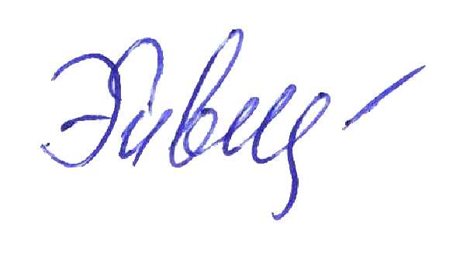

Председатель ТК 106
«Цветметпрокат» Л.Г.Эйвазова

